
МИНОБРНАУКИ РОССИИ
Федеральное государственное бюджетное образовательное учреждение
высшего образования
«МИРЭА – Российский технологический университет»
РТУ МИРЭА
Институт Информационных технологий

Кафедра Математического обеспечения и стандартизации информационных технологий

Отчет по практической работе №3

по дисциплине
«Технология разработки программных приложений»

Тема: «Системы сборки проектов»

Выполнил:  Студент группы ИНБО-20-23 | Боргачев Тимофей Максимович
Проверил: | ассистент Петрова А.А.

Москва 2025

ОГЛАВЛЕНИЕ
ПРАКТИЧЕСКАЯ РАБОТА №3. ОСНОВЫ РАБОТЫ С GRADLE 3
Введение 3
Выполнение заданий согласно варианту 3 3
1. Отсутствующие зависимости 3
2. Неверные названия пакета 6
3. Сборка документации проекта 7
4. Сборка jar файла с зависимостями 8
5. Запрос состояния запущенного сервера 9
6. Запрос клиента по идентификатору 9
7. Добавление фамилии к jar-файлу 10
8. Выполнение задачи checkstyleMain 10
Вывод 12
Контрольные вопросы 13

ПРАКТИЧЕСКАЯ РАБОТА №3. ОСНОВЫ РАБОТЫ С GRADLE

Введение
Цель работы: знакомство с системой сборки Gradle. Возможности Gradle. Управление зависимостями.

Выполнение заданий согласно варианту 3

Отсутствующие зависимости
Для начала необходимо клонировать репозиторий с проектом согласно индивидуальному варианту. Структура проекта представлена на рис. 1.
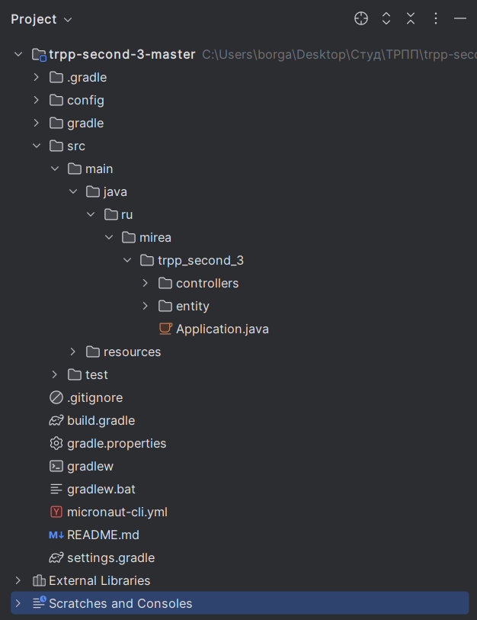
Рисунок 1 – Структура проекта для варианта 3
После установки Java и Gradle необходимо найти необходимые зависимости. Для этого попробуем собрать проект с помощью gradle build внутри Intellij IDEA. Результат попытки сборки представлен на рис. 2.
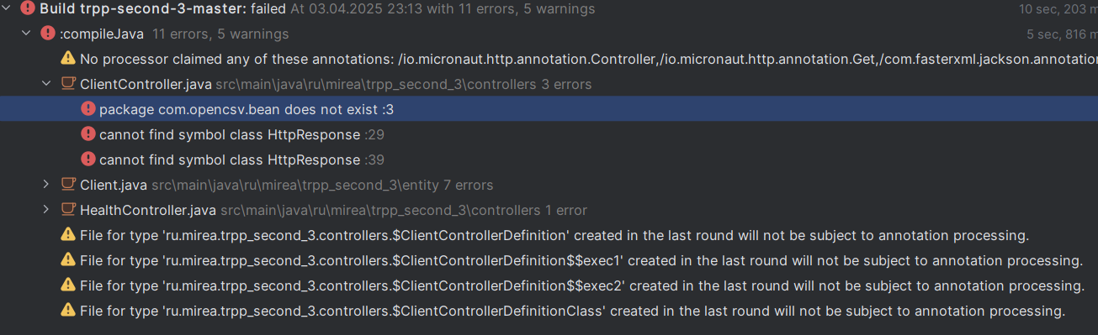
Рисунок 2 – Неудачная попытка сборки проекта
Соответствующие добавленные зависимости представлены на рис. 3.
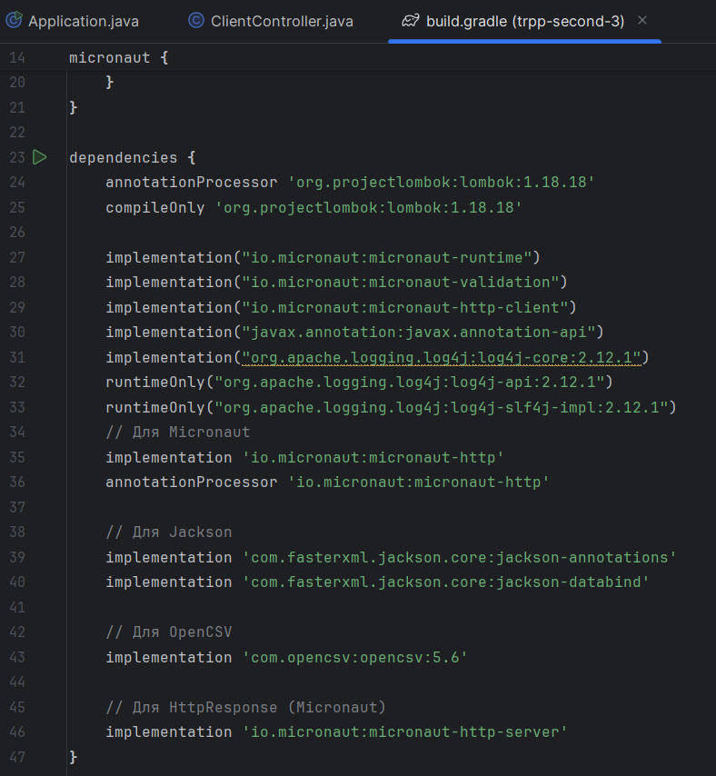
Рисунок 3 – Новые зависимости

Неверные названия пакета
В некоторых сущностях пакет указан не как «ru.mirea.trpp_second_3.Application», а «ru.mirea». Исправления представлены на рис. 4.
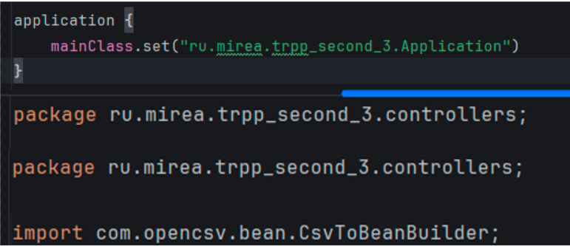
Рисунок 4 – Исправленные названия пакетов

Сборка документации проекта
Для анализа документации – необходимо ее создать командой «gradle javadoc». Процесс сборки представлен на рис. 5.
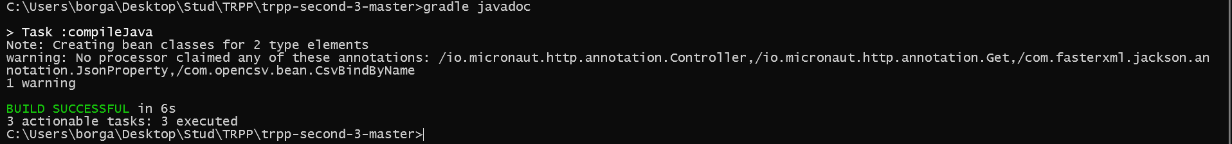
Рисунок 5 – Сборка документации проекта
Запрос состояния представлен на рис. 6.
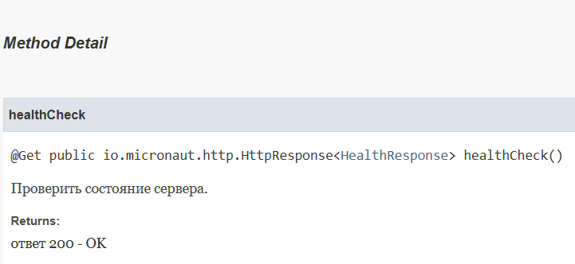
Рисунок 6 – Запрос состояния сервера
Запрос сущности по идентификатору представлен на рис. 8.
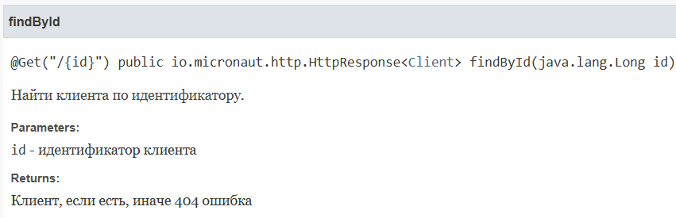
Рисунок 7 – Поиск сущности по идентификатору

Сборка jar файла с зависимостями
Процесс создания shadowJar файла представлена на рис. 8.
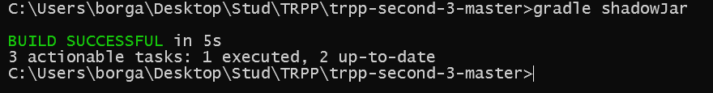
Рисунок 8 – Создание shadowJar
Процесс запуска приложения представлен на рис. 9.
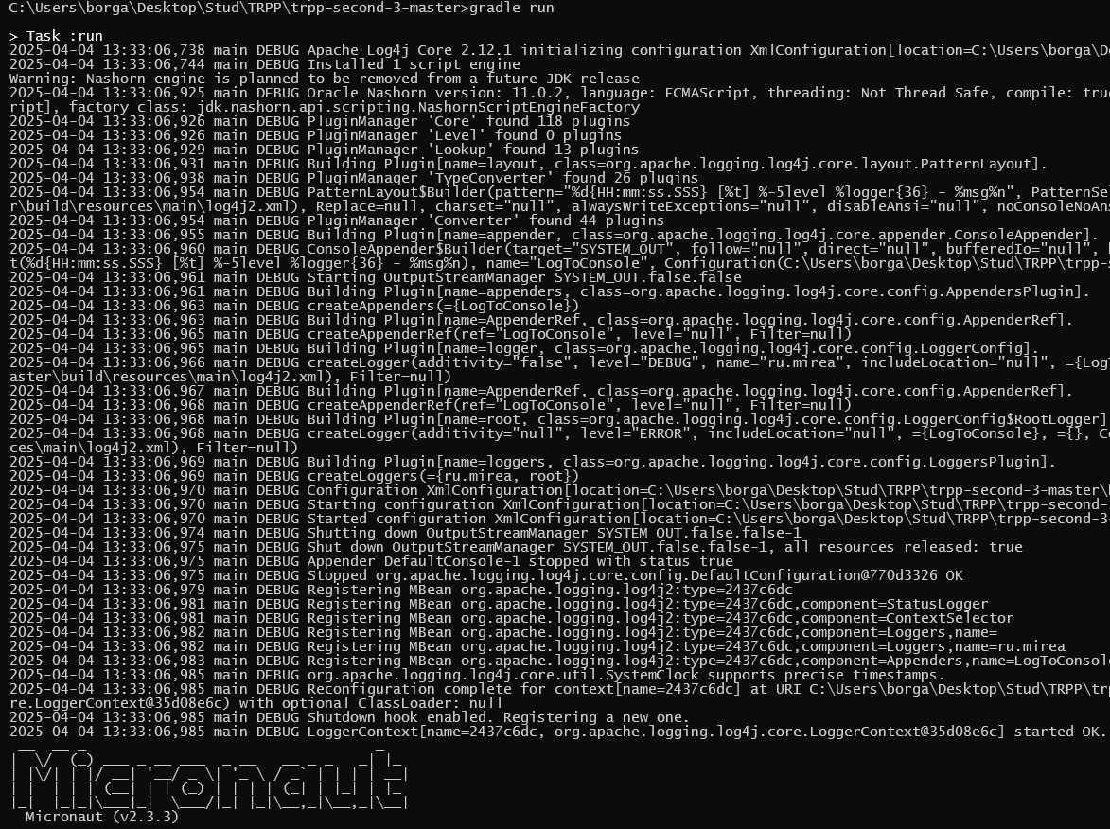
Рисунок 9 – Запуск приложения “gradle run”

Запрос состояния запущенного сервера
Результат запроса состояния по GET запросу представлен на рис. 10.
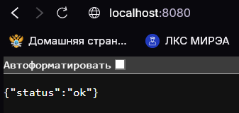
Рисунок 10 – Запрос состояния запущенного сервера

Запрос клиента по идентификатору
Результат запроса клиента по идентификатору представлен на рис. 11.
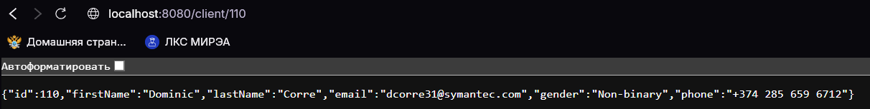
Рисунок 11 – Запрос клиента по идентификатору

Добавление фамилии к jar-файлу
Код для добавления фамилии представлен на рис. 12.
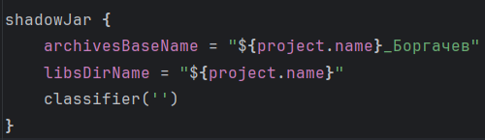
Рисунок 12 – Код добавления фамилии
Созданный jar-файл представлен на рис. 13.
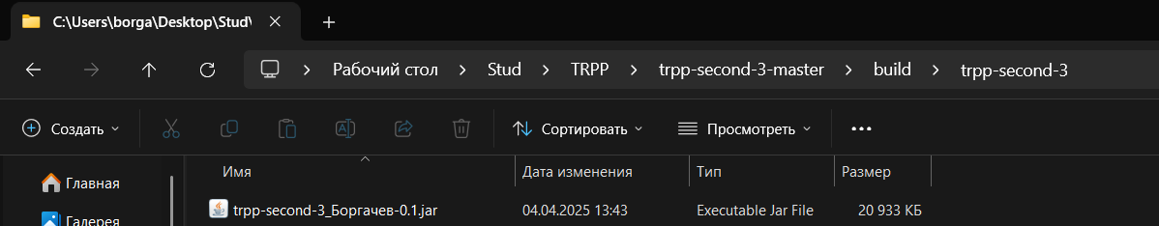
Рисунок 13 – Пример jar-файла

8. Выполнение задачи checkstyleMain
Процесс создания checkstyleMain представлен на рис. 14.
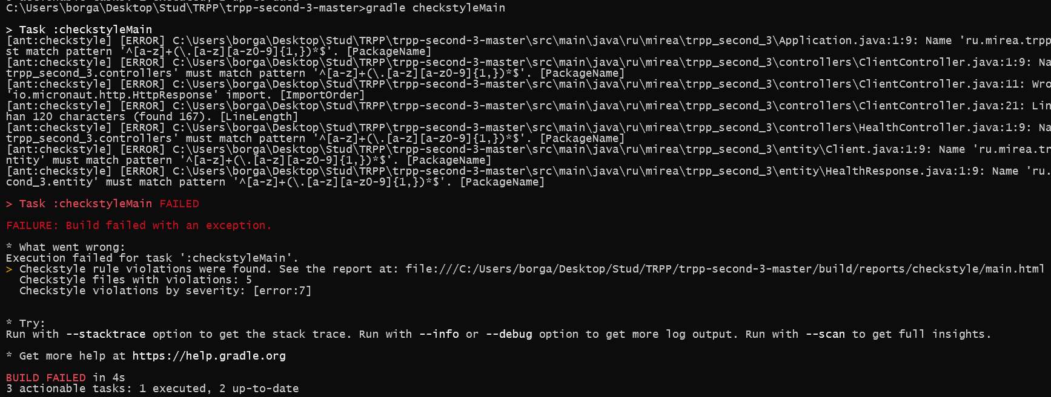
Рисунок 14 – Создание checkstyleMain
Ошибки, выявленные в checkstyle представлены на рис. 15.
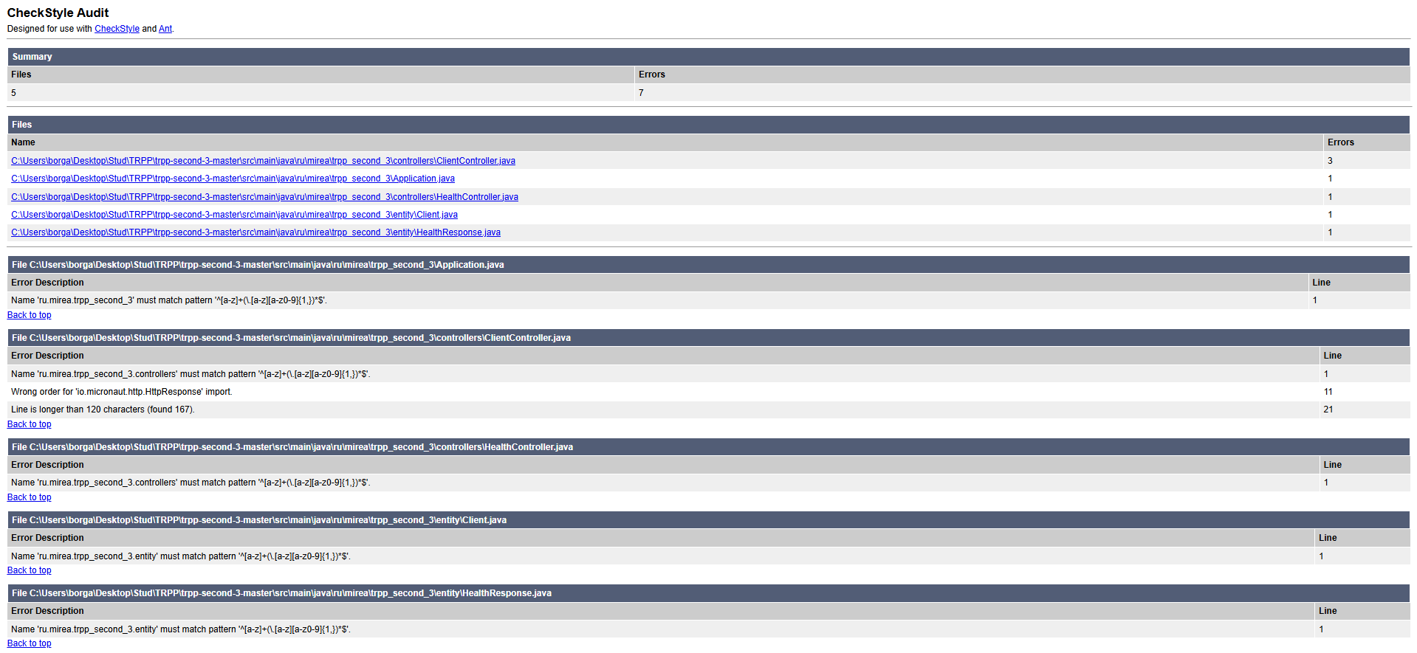
Рисунок 15 – checkstyleMain с ошибками
Для исправления необходимо изменить название пакета в соответствии с форматом без нижних подчеркиваний, уменьшить длину строки, выходящей за допустимые пределы, и исправить порядок импортов.
Новое название пакета представлено на рис. 16.
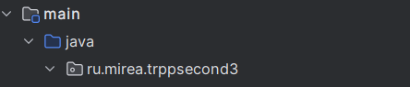
Рисунок 16 – Новое название пакета
Исправление длинной строки представлено на рис. 17.
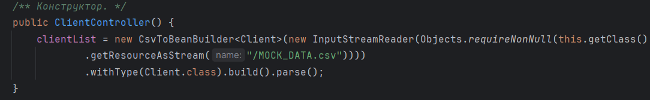
Рисунок 17 – Исправление длинной строки
Исправленный порядок импортов представлен на рис. 18.

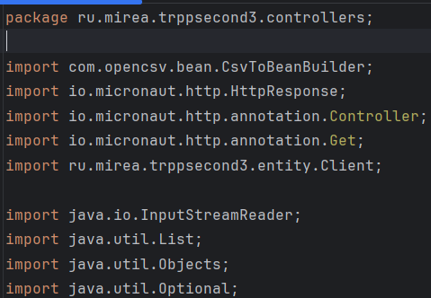
Рисунок 18 – Корректный порядок импортов
Таким образом, checkstyleMain без ошибок представлен на рис. 19.
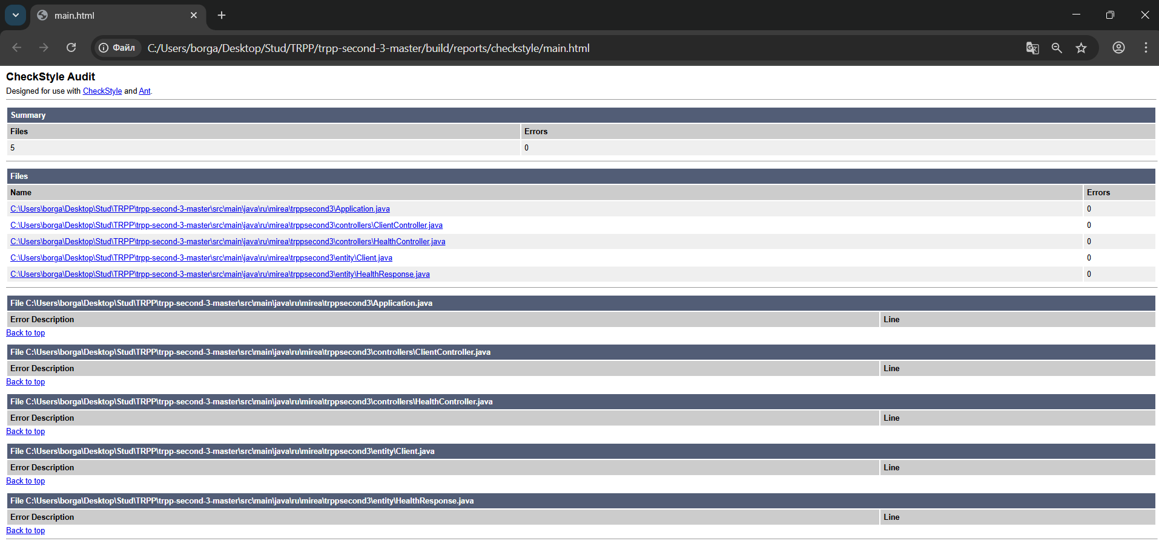
Рисунок 19 – Исправленный checkstyleMain

Вывод
В ходе выполнения третьей практической работы по дисциплине «Технология разработки программных приложений» была изучена система сборки Gradle , её возможности и особенности настройки. Основными целями работы являлись освоение управления зависимостями, настройки процессов сборки, генерации документации и проверки качества кода.
В ходе работы были выполнены следующие задачи:
- Устранение ошибок в проекте:
  - добавлены недостающие зависимости, что позволило успешно собрать проект;
  - исправлены названия пакетов для соответствия стандартам и корректной работы сборки;
- Сборка проекта:
  - создана документация с помощью javadoc;
  - настроен плагин shadow для генерации исполнимого файла jar с зависимостями;
  - реализован запуск приложения через Gradle-задачу run, проведены тестовые запросы к серверу.
- Настройка проверки качества кода:
  - использован инструмент checkstyle для выявления нарушений стиля кодирования;
  - устранены ошибки: исправлены названия пакетов, укорочены длинные строки, скорректирован порядок импортов.
Работа позволила углубить понимание механизмов управления зависимостями, автоматизации процессов сборки и настройки дополнительных задач в Gradle. Приобретённые навыки будут полезны при разработке крупных проектов, где важно соблюдать стандарты кодирования и обеспечивать переносимость приложений через корректную сборку с зависимостями. Умение работать с Gradle повышает эффективность разработки, так как минимизирует рутинные операции и упрощает подготовку проекта к развертыванию.

Контрольные вопросы
3. Что такое репозиторий? Хранилище библиотек, зависимостей и арteфактов (например, Maven Central), доступное для интеграции в проекты.
6. Что такое Maven? Система сборки и управления зависимостями, использующая конфигурационный файл pom.xml для описания проекта и настройки процесса сборки.
9. Что делает задача build? Автоматически выполняет ключевые этапы сборки: компиляцию кода, запуск тестов, генерацию арteфактов (например, JAR-файлов).
12. Что делает задача test? Запускает тестовые сценарии (например, JUnit-тесты) для проверки корректности работы кода.
15. Что такое UberJar? При помощи какой задачи его собрать? JAR-файл, включающий все зависимости проекта («монолитный» арteфакт). Собирается с помощью задачи shadowJar (плагин shadow) или distZip.
18. Что такое Postman? Инструмент для тестирования API: отправляет HTTP-запросы, анализирует ответы и проверяет работу веб-сервисов.

